Aufgabe 1 - Repository anlegen
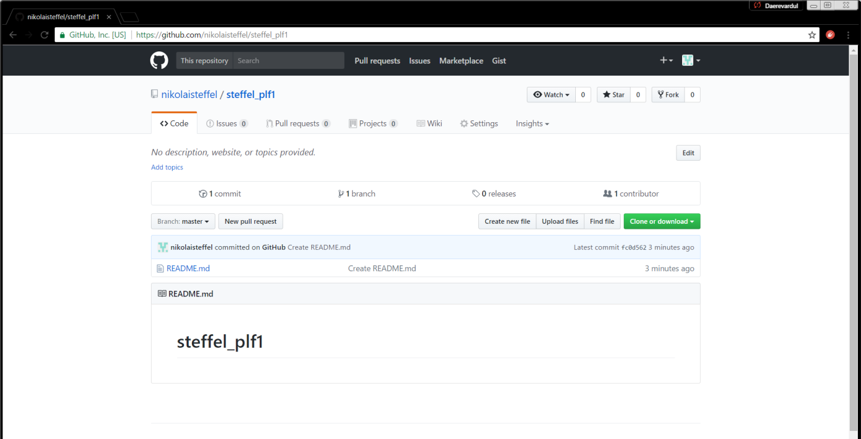

1.2 - Vergeben der Berechtigungen auf Github
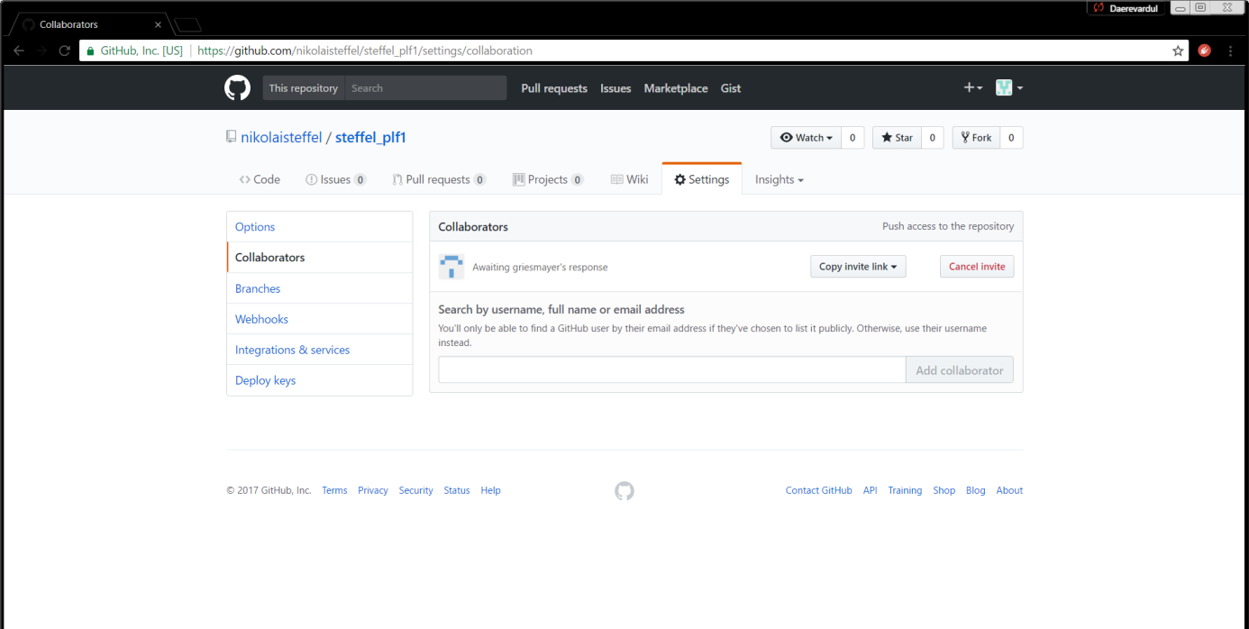

Aufgabe 2 - Tabelle mit PLSQL Statement erstellen
create table steffel_product
(
product_ID int primary key not null,
product_name varchar(20),
buy_price decimal(6,2)
);
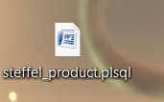
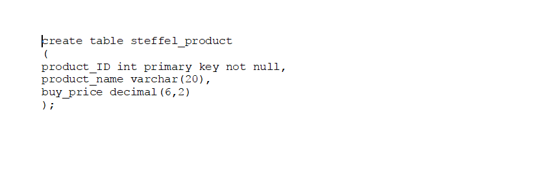
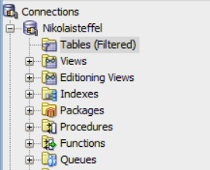
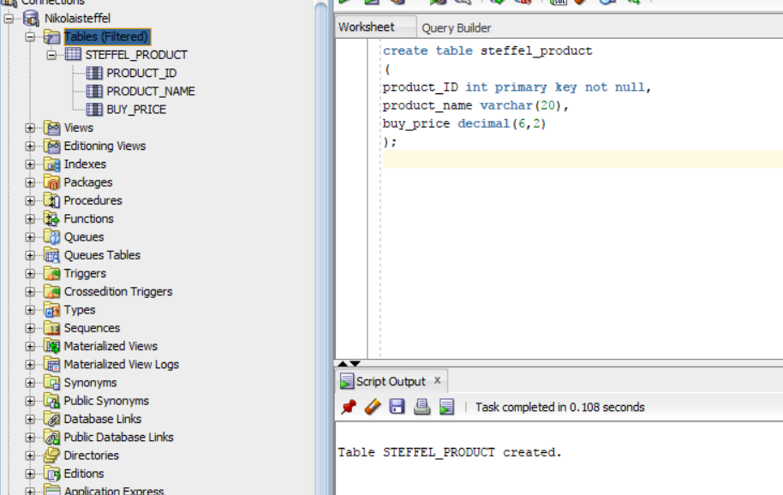
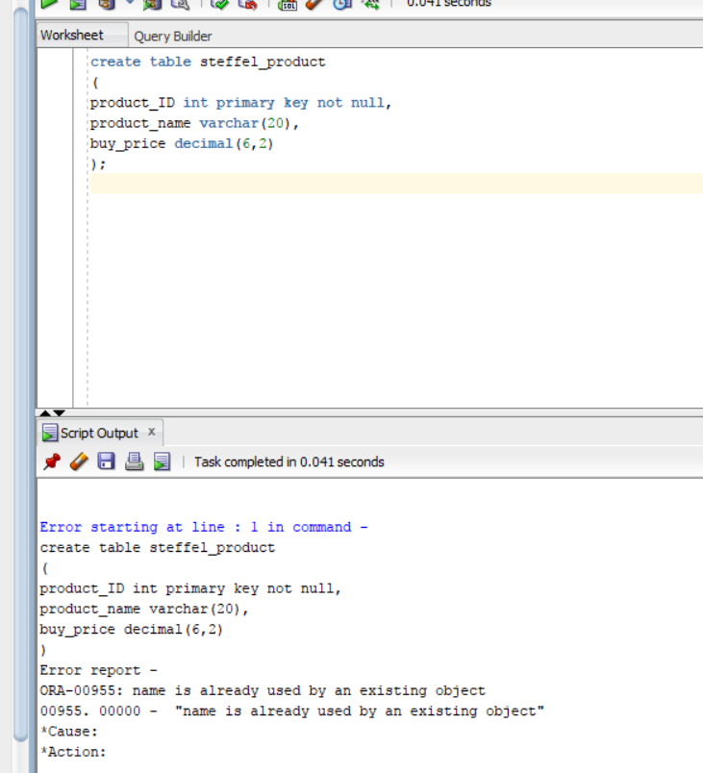

3. Trigger erstellen
create or replace
trigger steffel_check_remove
BEFORE DELETE
ON STEFFEL_PRODUCT
FOR EACH ROW
DECLARE

BEGIN

IF (:old.stock > 0) THEN
raise_application_error (-20999, 'The stock ' || :old.stock || 'cant be more than zero when dropping!');
END IF;

END steffel_check_remove;
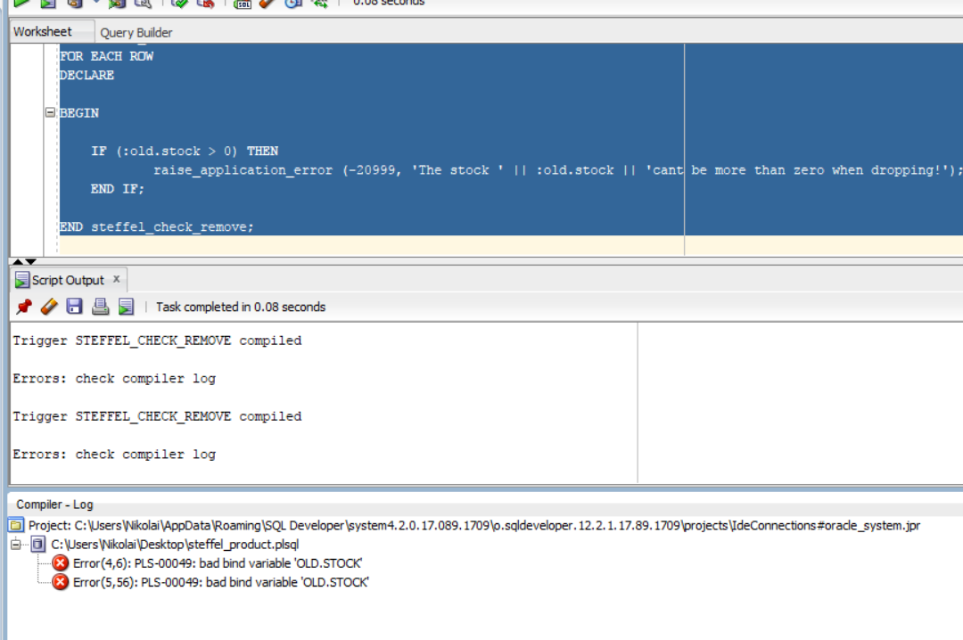

4. Notizen sind auf Github vorhanden als sorry fürs Verhauen des delete triggers
